مرادك انت لاحقه يا ملك الزمان فقال الملك دبر لی تدبيرا يا وزير قال له ارسل له اميرا واعزمه ثم
اتقیدلک به له الود واسأله عن حاله وبعد ذلك ننظر ان كان عزمه شديدا نحتال عليه وان كان
عزمه ضعيفا فاقبض عليه وافعل به مرادك فقال الملك ارسل اعزمه فامر أميرا اسمه الامير عثمان
ان يروح الى جودر ويعزمه ويقول له الملك يدعوك للضيافة وقال له الملك لا تجيء الا به
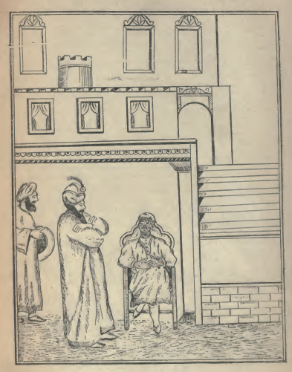

*الامیر عثمان واقف امام طواشی جودروهو جالس ومتکی ءعلی الکرسی *
وكان ذلك الامير احمق متكبرا في نفسه فلما نزل راي قدام باب القصر طواشيا جالسا على كرسی
فی باب القصر فلما وصل الامير عثمان الى القصر لم يقم له وكان لم يكن مقبلا عليه احد ومع ذلك كان

